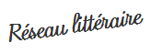
« Les Contes de A à Z »

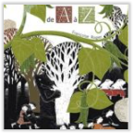

Dans notre parcours littéraire, nous avons découvert de nombreux contes grâce au livre Les Contes de A àZ.

Voici tous les contes traditionnels que nous avons lus lors du parcours lecture.

Photo du livre | Résumé du livre
Photo du livre | Résumé du livre
Photo du livre | Résumé du livre
Photo du livre | Résumé du livre
Photo du livre | Résumé du livre
Photo du livre | Résumé du livre

Ce que j’ai retenu de mes lectures : …………………………………………………….
………………………………………………………………………………………….
………………………………………………………………………………………….
………………………………………………………………………………………….

